湛江一中2023届高三卓越班 NLXF2023—17

高三数学一轮复习——解析几何小专题（22）——圆锥曲线中的四点共圆问题

1．已知直线交抛物线于两点．

（1）设直线与轴的交点为．若，求实数的值；

（2）若点在抛物线上，且关于直线对称，求证：四点共圆．

2．已知椭圆上三点、、与原点构成一个平行四边形．

（1）若点是椭圆的左顶点，求点的坐标；

（2）若、、、四点共圆，求直线的斜率．

3．已知抛物线：（）上的点到其焦点的距离为1．

（Ⅰ）求和的值；

（Ⅱ）求直线：交抛物线于两点、，线段的垂直平分线交抛物线于两点、，求证：、、、四点共圆．

4．已知直线与轴，轴分别交于，，线段的中垂线与抛物线有两个不同的交点、．

（1）求的取值范围；

（2）是否存在，使得，，，四点共圆，若存在，请求出的值，若不存在，请说明理由．

5．已知斜率为的直线交椭圆于，两点，的垂直平分线与椭圆交于，两点，点是线段的中点.

（1）若，求直线的方程以及的取值范围；

（2）不管怎么变化，都有，，，四点共圆，求的取值范围.

6．已知椭圆的左，右焦点分别为，，且，直线与椭圆交于，两点．

（Ⅰ）若△的周长为，求椭圆的标准方程；

（Ⅱ）若，且，， ，四点共圆，求椭圆离心率的值；

（Ⅲ）在（Ⅱ）的条件下，设为椭圆上一点，且直线的斜率，试求直线的斜率的取值范围．

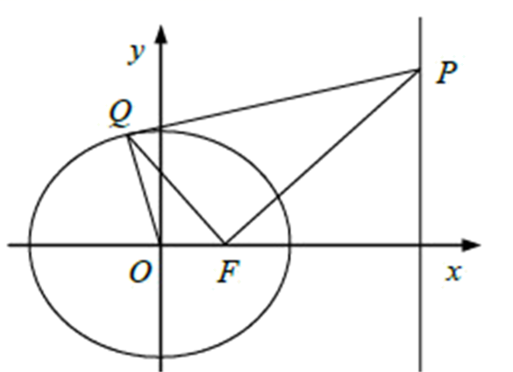7．如图，在平面直角坐标系中，已知椭圆的右焦点为，为右准线上一点．点在椭圆上，且．

（1）若椭圆的离心率为，短轴长为．求椭圆的方程；

（2）若在轴上方存在两点，使四点共圆，求椭圆离心率的取值范围．

8．已知抛物线的焦点为*F*，准线为为坐标原点，过*F*的直线*m*与抛物线*E*交于两点，过*F*且与直线*m*垂直的直线*n*与准线交于点*M*．

（1）若直线*m*的斜率为，求的值；

（2）设的中点为*N*，若四点共圆，求直线*m*的方程．

9．如图，已知椭圆*C*的方程为，为半焦距，椭圆*C*的左、右焦点分别为，椭圆*C*的离心率为．

（1）若椭圆过点，两条准线之间的距离为，求椭圆*C*的标准方程；

（2）设直线与椭圆*C*相交于，两点，且四点共圆，若，试求的最大值．

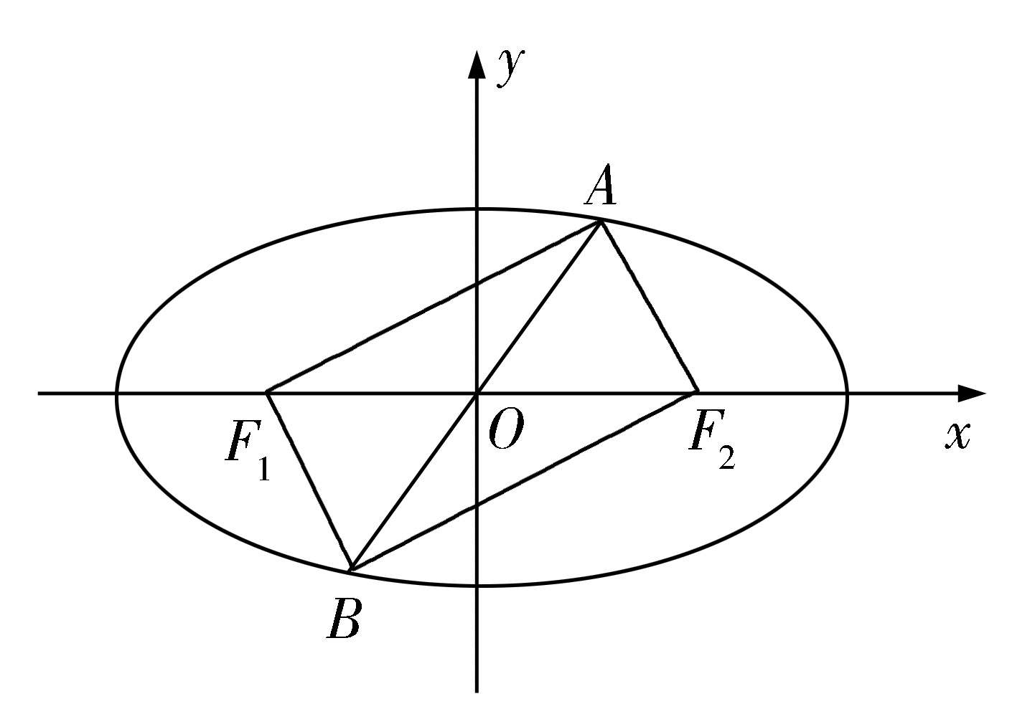

10．如图,在平面直角坐标系*xOy*中,椭圆C：(*a*＞*b*＞0)经过点(﹣2,0)和,椭圆*C*上三点*A*,*M*,*B*与原点*O*构成一个平行四边形*AMBO*.

（1）求椭圆*C*的方程；

（2）若点*B*是椭圆*C*左顶点,求点*M*的坐标；

（3）若*A*,*M*,*B*,*O*四点共圆,求直线*AB*的斜率.

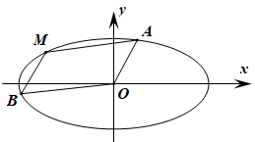

11．如图，在平面直角坐标系中，已知为椭圆上异于长轴端点的一点，过与轴平行的直线交椭圆的两条准线于点，，直线，交于点.

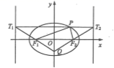（1）若与的面积相等，求椭圆的离心率；

（2）若，.

①求椭圆的标准方程；

②试判断点，，，是否四点共圆，并说明理由.

12．已知点，直线 ，点是上的动点，过点垂直于轴的直线与线段的垂直平分线相交于点．

（1）求点的轨迹方程；

（2）若，直线与点的轨迹交于两点，试问的轨迹上是否存在两点，使得四点共圆？若存在，求出圆的方程；若不存在，请说明理由．

13．从抛物线上各点向轴作垂线段，记垂线段中点的轨迹为曲线．

（1）求曲线的方程，并说明曲线是什么曲线；

（2）过点的直线交曲线于两点、，线段的垂直平分线交曲线于两点、，探究是否存在直线使、、、四点共圆？若能，请求出圆的方程；若不能，请说明理由．

14．在平面直角坐标系中，已知抛物线的焦点为，准线为，是抛物线上上一点，且点的横坐标为，.

（1）求抛物线的方程；

（2）过点的直线与抛物线交于、两点，过点且与直线垂直的直线与准线交于点，设的中点为，若、、四点共圆，求直线的方程.

15．已知椭圆*C*：的左､右顶点分别为*A*，*B*，离心率为，*P*是*C*上异于*A*，*B*的动点.

（1）证明：直线*AP*，*BP*的斜率之积为定值，并求出该定值.

（2）设，直线*AP*，*BP*分别交直线*l*：*x*=3于*M*，*N*两点，*O*为坐标原点，试问：在*x*轴上是否存在定点*T*，使得*O*，*M*，*N*，*T*四点共圆？若存在，求出点*T*的坐标；若不存在，请说明理由.

、

16．在平面直角坐标系*xOy*中，已知抛物线的焦点为*F*，准线为*l*，*P*是抛物线*E*上一点，且点*P*的横坐标为2，.

（1）求抛物线*E*的方程；

（2）过点*F*的直线*m*与抛物线*E*交于*A*、*B*两点，过点*F*且与直线*m*垂直的直线*n*与准线*l*交于点*M*，设*AB*的中点为*N*，若*O*、*M*、*N*、*F*四点共圆，求直线*m*的方程.

1．已知直线交抛物线于两点．

（1）设直线与轴的交点为．若，求实数的值；

（2）若点在抛物线上，且关于直线对称，求证：四点共圆．

【答案】（1）；（2）证明见解析．

【分析】

（1）设，直线方程代入抛物线方程后由判别式得的范围，由韦达定理得，再由向量的数乘可得＝0，结合韦达定理可得值；

（2）设，由对称性得，．再由在抛物线上，代入变形得与的关系，然后计算，得，

同理，得证四点共圆．

【详解】

解：由得．

设，

则．

因为直线与相交，

所以

得．

（1）由，得，

所以，解得

从而，

因为

所以解得．

（2）设，

因为两点关于直线对称，

则

解得．

又

于是

解得．

又点在抛物线上，

于是．

因为

所以，

于是









因此，

同理

于是点在以为直径的圆上，

即四点共圆．

【点睛】

方法点睛：本题考查直线与抛物线相交问题，解题方法是设而不求的思想方法，如设交点坐标为，直线方程代入抛物线方程后应用韦达定理可得，再利用向量的线性运算求得关系，从而可求得值．

2．已知椭圆上三点、、与原点构成一个平行四边形．

（1）若点是椭圆的左顶点，求点的坐标；

（2）若、、、四点共圆，求直线的斜率．

【答案】（1）；（2）．

【分析】

（1）由已知可得，由，且，设， 代入椭圆方程解方程即可得解；

（2）因为、、、四点共圆，则平行四边形是矩形且，设直线的方程为，与椭圆方程联立，根据韦达定理代入 ，化简计算求解即可.

【详解】

解析：（1）如图所示：

因为，四边形为平行四边形，

所以，且．

设点，则

因为点*M*、*A*在椭圆*C*上，所以，

解得，所以．

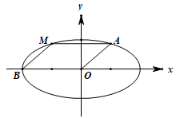

（2）因为直线的斜率存在，

所以设直线的方程为，

，．

由消去*y*得，

则有，．因为平行四边形，

所以．因为，

所以，

所以．

因为点*M*在椭圆*C*上，所以将点*M*的坐标代入椭圆*C*的方程化得．①

因为*A*、*M*、*B*、*O*四点共圆，所以平行四边形是矩形，

且，所以．

因为，

所以，化得．②

由①②解得，，此时，因此．

所以所求直线的斜率为．

【点睛】

本题主要考查了联立直线与椭圆的方程利用韦达定理列式表达斜率以及垂直的方法进而代入求解的问题，考查计算能力和逻辑推理能力，属于难题.

3．已知抛物线：（）上的点到其焦点的距离为1．

（Ⅰ）求和的值；

（Ⅱ）求直线：交抛物线于两点、，线段的垂直平分线交抛物线于两点、，求证：、、、四点共圆．

【答案】（Ⅰ），；（Ⅱ）证明见解析.

【分析】

（Ⅰ）根据抛物线的定义可得点到其焦点的距离等于该点到准线距离，即可求出，从而得到抛物线方程，再计算出参数的值；

（Ⅱ）设，，联立直线与抛物线方程，消元、列出韦达定理，即可求出线段的中点的坐标，因为直线为线段的垂直平分线，直线的方程为，设，，求出线段的中点坐标，再利用勾股定理计算可得；

【详解】

解：（Ⅰ）的准线为，

因为点到其焦点的距离等于该点到准线距离，

所以，

故，即，

又在上，

所以；

（Ⅱ）设，，

联立，得，

则，，

且，即，

则，

且线段中点的纵坐标为，则，

所以线段中点为，

因为直线为线段的垂直平分线，直线的方程为，

联立，得，

设，，

则，

故，

线段中点为，

因为，

，

所以，

所以点在以为直径的圆上，

同理点在以为直径的圆上，

所以、、、四点共圆．

【点睛】

(1)直线与抛物线的位置关系和直线与椭圆、双曲线的位置关系类似，一般要用到根与系数的关系；

(2)有关直线与抛物线的弦长问题，要注意直线是否过抛物线的焦点，若过抛物线的焦点，可直接使用公式|*AB*|＝*x*1＋*x*2＋*p*，若不过焦点，则必须用一般弦长公式．

4．已知直线与轴，轴分别交于，，线段的中垂线与抛物线有两个不同的交点、．

（1）求的取值范围；

（2）是否存在，使得，，，四点共圆，若存在，请求出的值，若不存在，请说明理由．

【答案】（1）（2）存在，

【分析】

（1）求出两点坐标，得出其中垂线方程为，与抛物线方程联立根据即可得结果；

（2）设，，线段的中点为，将（1）和韦达定理可得，，结合四点共圆的特征得，代入两点间距离公式可解得的值.

【详解】

（1）因为直线与轴，轴分别交于，.

所以，，

所以线段的中点为，，

所以线段的中垂线的方程为，即.

将代入，

得，

因为与有两个不同的交点，.

所以，

又，所以，即的取值范围为.

（2）若，，，四点共圆，由对称性可知，圆心应为线段的中点，

设，，线段的中点为，

则，

所以，，





若，，C，四点共圆，则，即，

所以.

所以，解得，

又满足，所以存在，使得，，*C*，四点共圆.

【点睛】

本题主要考查了直线与抛物线的位置关系，圆内接四边形的特征，考查了学生的计算能力，属于中档题.

5．已知斜率为的直线交椭圆于，两点，的垂直平分线与椭圆交于，两点，点是线段的中点.

（1）若，求直线的方程以及的取值范围；

（2）不管怎么变化，都有，，，四点共圆，求的取值范围.

【答案】（1），；（2）.

【分析】

（1）将直线的方程代入椭圆方程，再利用根与系数的关系可得，从而可求出的值，进而可得到直线的方程，由判别式大于零可求出的取值范围；

（2）设直线的方程为，代入椭圆方程中，利用根与系数的关系，再利用弦长公式表示出,由于是的垂直平分线，所以同理可表示的长，求出中点的横坐标，则可求出点到的距离，由，，，四点共圆，将，，代入化简可得，从而可求出的值，进而可求得

【详解】

设，.

（1）当时，直线的方程为，

将方程代入得：.①

由，解得，此时的方程为.

将代入①，得.

由，解得.

（2）设直线的方程为，

将方程代入得：.②

由题意，即.



，

同理得，

所以中点的横坐标，

点到的距离为，

由，，，四点共圆，

即，③

不管怎么变化，都有，，，四点共圆，即上式恒成立，所以，解得，

此时③式成立.代入②，由得.

所以的取值范围为.

【点睛】

关键点点睛：此题考查直线与椭圆的位置关系，考查计算求解能力，解题的关键是由，，，四点共圆，将，，代入化简可得，从而可求出的值，进而可求得，考查数学转化思想，属于较难题

6．已知椭圆的左，右焦点分别为，，且，直线与椭圆交于，两点．

（Ⅰ）若△的周长为，求椭圆的标准方程；

（Ⅱ）若，且，， ，四点共圆，求椭圆离心率的值；

（Ⅲ）在（Ⅱ）的条件下，设为椭圆上一点，且直线的斜率，试求直线的斜率的取值范围．

【答案】（Ⅰ）．（Ⅱ）．（Ⅲ）．

【解析】

试题解析：（Ⅰ）由题意得，

根据，得．

结合，解得

所以，椭圆的方程为．

（Ⅱ）（解法一）由 得．

设．所以，

由、互相平分且共圆，易知，，

因为，，

所以．

即 ，所以有

结合．解得，所以离心率．

（若设相应给分）

（解法二）设，又、互相平分且共圆，所以、是圆的直径，

所以，又由椭圆及直线方程综合可得：

前两个方程解出，

将其带入第三个方程并结合，解得：，．…8分

（Ⅲ）由（Ⅱ）结论，椭圆方程为，

由题可设，，

所以，

又 ，即，

由可知，．

考点：1．椭圆的标准方程及其几何性质；2．直线与椭圆的位置关系．

7．如图，在平面直角坐标系中，已知椭圆的右焦点为，为右准线上一点．点在椭圆上，且．



（1）若椭圆的离心率为，短轴长为．求椭圆的方程；

（2）若在轴上方存在两点，使四点共圆，求椭圆离心率的取值范围．

【答案】（1）； （2）.

【分析】

（1）设椭圆的焦距为，由题意，可得，即可求得椭圆的标准方程；

（2）设，，，，可得的外接圆即为以为直径的圆，可得，根据点，均在轴上方，可得

，解得即可；

【详解】

解：（1）设椭圆的焦距为，由题意，可得，解得，，

椭圆的方程为，

（2）设，，，，

，

则的外接圆即为以为直径的圆，

由题意，焦点，原点均在该圆上，

，

消去可得，

，

点，均在轴上方，

，

即，

，

，

，

故的范围为．

【点睛】

本题考查椭圆的标准方程及简单几何性质，直线的圆锥曲线的位置关系，考查圆的方程及点到直线的距离公式，直线的斜率公式，考查计算能力，解题时要认真审题，属于中档题．

8．已知抛物线的焦点为*F*，准线为为坐标原点，过*F*的直线*m*与抛物线*E*交于两点，过*F*且与直线*m*垂直的直线*n*与准线交于点*M*．

（1）若直线*m*的斜率为，求的值；

（2）设的中点为*N*，若四点共圆，求直线*m*的方程．

【答案】（1）或；（2）．

【分析】

（1）由抛物线的定义建立方程即可.

（2）设直线*m*的方程为，用表示坐标，再结合条件得到，建立关于的方程即可获解.

【详解】

（1）设，当时，设，则，

直线*m*的斜率为直线*m*的倾斜角为，

由抛物线的定义，有，

，解得：，

若时，同理可得：，

或．

（2）设直线*m*的方程为，代入，得．

设，则．

由，

得，

所以．

因为直线*m*的斜率为，所以直线*n*的斜率为，

则直线*n*的方程为．

由解得．

若四点共圆，再结合，得，

则，解得，

所以直线*m*的方程为．

【点睛】

（1）有些题目可以利用抛物线的定义结合几何关系建立方程获解；

（2）直线与抛物线的位置关系和直线与椭圆、双曲线的位置关系类似，一般要用到根与系数的关系.

9．如图，已知椭圆*C*的方程为，为半焦距，椭圆*C*的左、右焦点分别为，椭圆*C*的离心率为．



（1）若椭圆过点，两条准线之间的距离为，求椭圆*C*的标准方程；

（2）设直线与椭圆*C*相交于，两点，且四点共圆，若，试求的最大值．

【答案】（1）（2）

【分析】

(1)利用准线,以及求出离心率,又因为椭圆过点,确定方程.

(2)将直线方程代入椭圆方程, 根据中心对称性和四点共圆，所以. 所以三角形是直角三角形,,根据得出取得最大值.

【详解】

（1）因为两条准线之间的距离为，所以，又，故，

因为，所以，解得，

因为椭圆过点，所以，

故，，所以椭圆的标准方程为.

（2）设，

由得，解得.由椭圆的中心对称性得，，

因为四点共圆，所以，

所以，即，

所以三角形是直角三角形，且，所以，

即，故，

所以，即，

分离*k*，*e*得，，

因为，所以，

令则，所以，

令，

则，易得当，单调递减，

所以时，取最大值，即取得最大值为．

【点睛】

本题考查椭圆方程,直线与椭圆的位置关系,含参分式的最值,属于难题.

10．如图,在平面直角坐标系*xOy*中,椭圆C：(*a*＞*b*＞0)经过点(﹣2,0)和,椭圆*C*上三点*A*,*M*,*B*与原点*O*构成一个平行四边形*AMBO*.



（1）求椭圆*C*的方程；

（2）若点*B*是椭圆*C*左顶点,求点*M*的坐标；

（3）若*A*,*M*,*B*,*O*四点共圆,求直线*AB*的斜率.

【答案】（1）＋*y*2＝1；（2）*M*(－1,±)；（3）±

【分析】

(1)将点和代入椭圆＋＝1求解即可.

(2)根据平行四边形*AMBO*可知*AM*∥*BO*,且*AM*＝*BO*＝2.再设点*M*(*x*0,*y*0),则*A*(*x*0＋2,*y*0),代入椭圆*C*求解即可.

(3) 因为*A*,*M*,*B*,*O*四点共圆,所以平行四边形*AMBO*是矩形,且*OA*⊥*OB*,再联立直线与椭圆的方程,结合韦达定理代入·＝*x*1*x*2＋*y*1*y*2＝0求解即可.

【详解】

（1）因为椭圆＋＝1(*a*＞*b*＞0)过点和,

所以*a*＝2,＋＝1,解得*b*2＝1,所以椭圆*C*的方程为＋*y*2＝1.

（2）因为*B*为左顶点,所以*B* (－2,0).

因为四边形*AMBO*为平行四边形,所以*AM*∥*BO*,且*AM*＝*BO*＝2.

设点*M*(*x*0,*y*0),则*A*(*x*0＋2,*y*0).

因为点*M*,*A*在椭圆*C*上,所以解得所以*M*(－1,±).

（3）因为直线*AB*的斜率存在,所以设直线*AB*的方程为*y*＝*kx*＋*m*,*A*(*x*1,*y*1),*B*(*x*2,*y*2).

由消去*y*,得(4*k*2＋1)*x*2＋8*kmx*＋4*m*2－4＝0,

则有*x*1＋*x*2＝,*x*1*x*2＝.

因为平行四边形*AMBO*,所以＝＋＝(*x*1＋*x*2,*y*1＋*y*2).

因为*x*1＋*x*2＝,所以*y*1＋*y*2＝*k*(*x*1＋*x*2)＋2*m*＝*k*·＋2*m*＝,所以*M*(,).

因为点*M*在椭圆*C*上,所以将点*M*的坐标代入椭圆*C*的方程,化得4*m*2＝4*k*2＋1.①

因为*A*,*M*,*B*,*O*四点共圆,所以平行四边形*AMBO*是矩形,且*OA*⊥*OB*,

所以·＝*x*1*x*2＋*y*1*y*2＝0.

因为*y*1*y*2＝(*kx*1＋*m*)(*kx*1＋*m*)＝*k*2*x*1*x*2＋*km*(*x*1＋*x*2)＋*m*2＝,

所以*x*1*x*2＋*y*1*y*2＝＋＝0,化得5*m*2＝4*k*2＋4.②

由①②解得*k*2＝,*m*2＝3,此时△＞0,因此*k*＝±.

所以所求直线*AB*的斜率为±.

【点睛】

本题主要考查了椭圆方程的基本求法,同时也考查了联立直线与椭圆的方程,利用韦达定理列式表达斜率以及垂直的方法,进而代入求解的问题.属于难题.

11．如图，在平面直角坐标系中，已知为椭圆上异于长轴端点的一点，过与轴平行的直线交椭圆的两条准线于点，，直线，交于点.



（1）若与的面积相等，求椭圆的离心率；

（2）若，.

①求椭圆的标准方程；

②试判断点，，，是否四点共圆，并说明理由.

【答案】（1）；（2）①； ②，，，四点共圆，理由见解析.

【分析】

（1）设，，可表示出直线的方程，从而求得点坐标；根据三角形面积相等可构造关于的齐次方程，进而求得离心率；

（2）①根据，和椭圆的关系，可求得的值，进而得到椭圆方程；

②设过点，，三点的圆的方程为，代入点坐标可求得方程为；验证可知点坐标满足方程，由此得到四点共圆.

【详解】

设，，，

（1）由题意得：，.

直线的方程为：，直线的方程为：，

将直线与联立可得：，即点.

与的面积相等， ，

，，即椭圆的离心率为.

（2）①，，，，

解得：，，，

以椭圆的标准方程为.

②由①知：，，.

设过点，，三点的圆的方程为，即.

将代入该方程得：，

过，，三点的圆的方程为：，

将代入该方程左边，

则，

点也在过点，，三点的圆上，从而点，，，四点共圆.

【点睛】

本题考查直线与椭圆的综合应用问题，涉及到椭圆离心率和标准方程的求解、四点共圆问题的证明；证明四点共圆问题的关键是能够通过三点坐标确定三点所在圆的方程，进而代入第四个点的坐标，验证其满足方程即可.

12．（题文）（题文）已知点，直线 ，点是上的动点，过点垂直于轴的直线与线段的垂直平分线相交于点．

（1）求点的轨迹方程；

（2）若，直线与点的轨迹交于两点，试问的轨迹上是否存在两点，使得四点共圆？若存在，求出圆的方程；若不存在，请说明理由．

【答案】（1）；（2）存在且，的无数个圆满足条件.

【解析】

试题分析：（1）借助点在线段的中垂线上建立等式并化简即可；（2）依据题设条件建立方程,通过方程有无解的分析析作出推理和判断即可.

试题解析：解: （1）设，依题意，，即．

化简整理得．

（2）把与联立，解得，，则线段的垂直平分线方程

若存在、两点，使得、、、四点共圆，则圆心必在直线上，

设圆心坐标，则半径，

圆的方程为，

将代入并整理得，

则， 或或，

应有除、之外的两个根，

，且，，解得且，．

存在且，的无数个圆满足条件．

考点：(1)轨迹方程与探求方法；(2)圆的方程及简单高次方程的求解等有关知识的运用.

13．从抛物线上各点向轴作垂线段，记垂线段中点的轨迹为曲线．

（1）求曲线的方程，并说明曲线是什么曲线；

（2）过点的直线交曲线于两点、，线段的垂直平分线交曲线于两点、，探究是否存在直线使、、、四点共圆？若能，请求出圆的方程；若不能，请说明理由．

【答案】（1）曲线的方程为，曲线是焦点为的抛物线；（2）存在；圆的方程为或．

【分析】

（1）设抛物线上的任意点为，垂线段的中点为，根据中点坐标公式得出，代入等式化简可得出曲线的方程，进而可得出曲线的形状；

（2）设直线的方程为，将直线的方程与曲线的方程联立，列出韦达定理，求出，求出线段的中点的坐标，进一步求出线段的中垂线的方程，求出，根据四点共圆结合垂径定理可得出关于的等式，求出的值，进一步可求得圆的方程，由此可得出结论.

【详解】

（1）设抛物线上的任意点为，垂线段的中点为，

故，则，代入得，得曲线的方程为，

所以曲线是焦点为的抛物线；

（2）若直线与轴重合，则直线与曲线只有一个交点，不合乎题意.

设直线的方程为，根据题意知，设、，

联立，得，，则，，

则，

且线段中点的纵坐标为，即，

所以线段中点为，

因为直线为线段的垂直平分线，可设直线的方程为，

则，故，

联立，得，

设、，则，，

故，

线段中点为，

假设、、、四点共圆，则弦的中垂线与弦中垂线的交点必为圆心，

因为为线段的中垂线，则可知弦的中点必为圆心，则，

在中，，所以，

则，

故，即，

解得，即，

所以存在直线，使、、、四点共圆，且圆心为弦的中点，

圆的方程为或．

【点睛】

方法点睛：求动点的轨迹方程有如下几种方法：

（1）直译法：直接将条件翻译成等式，整理化简后即得动点的轨迹方程；

（2）定义法：如果能确定动点的轨迹满足某种已知曲线的定义，则可利用曲线的定义写出方程；

（3）相关点法：用动点的坐标、表示相关点的坐标、，然后代入点的坐标所满足的曲线方程，整理化简可得出动点的轨迹方程；

（4）参数法：当动点坐标、之间的直接关系难以找到时，往往先寻找、与某一参数得到方程，即为动点的轨迹方程；

（5）交轨法：将两动曲线方程中的参数消去，得到不含参数的方程，即为两动曲线交点的轨迹方程.

14．在平面直角坐标系中，已知抛物线的焦点为，准线为，是抛物线上上一点，且点的横坐标为，.

（1）求抛物线的方程；

（2）过点的直线与抛物线交于、两点，过点且与直线垂直的直线与准线交于点，设的中点为，若、、四点共圆，求直线的方程.

【答案】（1）（2）

【分析】

（1）由抛物线的定义可得，即可求出，从而得到抛物线方程；

（2）设直线的方程为，代入，得.

设，，列出韦达定理，表示出中点的坐标，若、、、四点共圆，再结合，得，则即可求出参数，从而得解；

【详解】

解：（1）由抛物线定义，得，解得，

所以抛物线的方程为.

（2）设直线的方程为，代入，得.

设，，则，.

由，，得

，

所以.

因为直线的斜率为，所以直线的斜率为，则直线的方程为.

由解得.

若、、、四点共圆，再结合，得，

则，解得，

所以直线的方程为.

【点睛】

本题考查抛物线的定义及性质的应用，直线与抛物线综合问题，属于中档题.

15．已知椭圆*C*：的左､右顶点分别为*A*，*B*，离心率为，*P*是*C*上异于*A*，*B*的动点.

（1）证明：直线*AP*，*BP*的斜率之积为定值，并求出该定值.

（2）设，直线*AP*，*BP*分别交直线*l*：*x*=3于*M*，*N*两点，*O*为坐标原点，试问：在*x*轴上是否存在定点*T*，使得*O*，*M*，*N*，*T*四点共圆？若存在，求出点*T*的坐标；若不存在，请说明理由.

【答案】（1）证明见解析，定值；（2）存在，定点.

【分析】

（1）由题意知，设*P*(*x*0，*y*0)，*y*0≠0，则，然后利用斜率公式求化简可得结果；

（2）由题意先求出椭圆*C*的方程为，设直线*AP*的方程为，则直线*BP*的方程为，直线方程与椭圆方程联立可求出，，假设△*MNO*的外接圆恒过定点*T*(*t*，0)，*t*≠0，然后求出线段*MN*的垂直平分线所在直线的方程和线段*OT*的垂直平分线所在直线的方程，从而可求出圆心，再由|*OE*|=|*ME*|，可求出的值，进而得*O*，*M*，*N*，*T*四点共圆

【详解】

（1）由题意知，设*P*(*x*0，*y*0)，*y*0≠0，则，所以直线*AP*与*BP*的斜率之积，

即直线*AP*，*BP*的斜率之积为定值.

（2）存在.理由如下：由题意知，得.因为，所以，

所以*b*2=1，所以椭圆*C*的方程为.

设直线*AP*的方程为，则直线*BP*的方程为.

联立可得，同理可得.

假设△*MNO*的外接圆恒过定点*T*(*t*，0)，*t*≠0，

因为线段*MN*的垂直平分线所在直线的方程为，线段*OT*的垂直平分线所在直线的方程为，所以圆心.

又|*OE*|=|*ME*|，所以，

解得.所以存在定点，使得*O*，*M*，*N*，*T*四点共圆.

【点睛】

此题考查直线与椭圆的位置关系，考查椭圆中的定点问题，考查计算能力，属于中档题

16．在平面直角坐标系*xOy*中，已知抛物线的焦点为*F*，准线为*l*，*P*是抛物线*E*上一点，且点*P*的横坐标为2，.

（1）求抛物线*E*的方程；

（2）过点*F*的直线*m*与抛物线*E*交于*A*、*B*两点，过点*F*且与直线*m*垂直的直线*n*与准线*l*交于点*M*，设*AB*的中点为*N*，若*O*、*M*、*N*、*F*四点共圆，求直线*m*的方程.

【答案】（1）（2）

【分析】

（1）首先根据抛物线的定义和题中条件求出抛物线的焦准距，即可得到抛物线的方程；

（2）首先设直线*m*的方程，然后与抛物线联立，利用韦达定理求出点*N*坐标，然后设直线*n*的方程求出点*M*的坐标，最后利用*O*、*M*、*N*、*F*四点共圆即可求出直线*m*的方程.

【详解】

（1）由抛物线定义，得，解得，

所以抛物线*F*的方程为；

（2）设直线*m*的方程为，代入，得，

设，，则，，

由，，

得，

所以，

因为直线*m*的斜率为，所以直线*n*的斜率为，

则直线*n*的方程为，

由解得，

若*O*、*M*、*N*、*F*四点共圆，再结合，得，

则，

解得，所以直线*m*的方程为.

【点睛】

本题主要考查了抛物线的定理，直线与抛物线的交点问题，属于一般题.